OBRAZLOŽENJE
PRORAČUNA GRADA KORČULE ZA 2025. GODINU S
PROJEKCIJAMA ZA 2026. I 2027. GODINU

U skladu s odredbama Zakona o proračunu (Narodne novine, br.144/21), Pravilnika o proračunskim klasifikacijama (Narodne novine, br. 4/24), te Pravilnika o proračunskom računovodstvu i računskom planu (Narodne novine, br. 158/23), sačinjen je prijedlog Proračuna Grada Korčule za 2025. godinu sa projekcijama za 2026. i 2027. godinu.

Zakon definira proračun kao akt jedinice lokalne i područne (regionalne) samouprave kojim se procjenjuju prihodi i primici, te utvrđuju rashodi i izdaci jedinice lokalne i područne (regionalne) samouprave za jednu godinu, te projekcije za sljedeće dvije godine, a donosi ga predstavničko tijelo. Proračun se, sukladno članku 28. Zakona o proračunu, sastoji od plana za 2025. godinu i projekcija za 2026. i 2027. godinu, a sadrži financijske planove proračunskih korisnika prikazane kroz opći i posebni dio i obrazloženje proračuna. Financijski planovi proračunskih korisnika odnose se i na financijske planove upravnih odjela Grada.

Predstavničko tijelo jedinice lokalne i područne (regionalne) samouprave donosi proračun jedinice lokalne i područne (regionalne) samouprave za 2025. godinu na razini skupine (druga razina računskog plana), isto kao i projekcije za 2026. i 2027. godinu.

Temeljni okvir za izradu proračunu predstavljaju Upute Ministarstva financija za izradu proračuna jedinica lokalne i područne (regionalne) samouprave za predmetno razdoblje.

Prema proračunskom kalendaru, Vlada Republike Hrvatske, donosi i usvaja akte na temelju kojih Ministarstvo financija sastavlja upute za izradu državnog proračuna i proračuna jedinica lokalne i područne (regionalne) samouprave.

Obzirom da Ministarstvo financija nije sastavilo i dostavilo Uputu za izradu proračuna u zadanom roku, prema članku 26. Zakona o proračunu, Upravni odjel za proračun i financije temeljem članka 40. izradio je nacrt proračuna za 2025. i projekcije za 2026. i 2027. godinu.

Pri izradi prijedloga proračuna za razdoblje 2025. - 2027. godine, Grad je obvezan pridržavati se zakona i propisa koji reguliraju izvore i vrste prihoda i primitaka proračuna, te financiranje javnih rashoda i izdataka na razini lokalne i područne (regionalne) samouprave. U postupku planiranja korištena je jedinstvena metodologija obilježavanja prihoda i primitaka, te rashoda i izdataka po organizacijskoj, programskoj, funkcionalnoj, ekonomskoj i lokacijskoj klasifikaciji, a primijenjena je i posebna klasifikacija – izvori financiranja. Izvore financiranja čine skupine prihoda i primitaka iz kojih se podmiruju rashodi i izdaci određene vrste i utvrđene namjene.

Vezano za proceduru donošenja proračuna, bilo je potrebno proračun za 2025. i projekcije za 2026. i 2027. prikazati u jednom dokumentu a ne odvojeno.

Kako bi se osiguralo ostvarenje načela transparentnosti i slobodan pristup informacijama kao i njihovo povezivanje, preuzimanje i ponovno korištenje, proračun i svi materijali vezani uz proračun, objavljuju se u formatu pogodnom za daljnju obradu (word i excel).

U Proračun Grada Korčule za razdoblje 2025. - 2027. godine uključuju se i vlastiti i namjenski prihodi i primici proračunskih korisnika Grada a to su: Gradska knjižnica Ivan Vidali, Gradski muzej Korčule, Dječji vrtić Korčula, Centar za kulturu Korčula i Ustanova Športski objekti, te rashodi i izdaci proračunskih korisnika koje oni financiraju iz tih prihoda (Konsolidirani proračun).

Grad Korčula koristi sustav Rizničnog poslovanja na razini proračuna i proračunskih korisnika što znači da se svi prihodi proračuna i proračunskih korisnika uplaćuju na jedinstveni račun Riznice i sva plaćanja izvršavaju s tog računa. Riznica se temelji na jedinstvenom računovodstveno-informacijskom sustavu s ciljem učinkovitijeg upravljanja ukupnim proračunskim sredstvima i obavljanja poslovanja preko jednog jedinstvenog računa Riznice Grada.

Prijedlogom Proračuna Grada za 2025. godinu, planiraju se prihodi poslovanja u iznosu od 13.707.457 EUR od čega prihodi proračunskih korisnika iznose 1.519.494 EUR, prihodi od prodaje nefinancijske imovine u iznosu od 2.511.231 EUR, dok se primici od zaduživanja u ovom Proračunu ne planiraju.

Budući da u vrijeme izrade proračuna za sljedeću godinu, Grad ne može u njega uključiti stvarno realiziran rezultat tekuće godine, nego uključuje procijenjeni rezultat koji očekuje ostvariti na kraju tekuće godine, moguće je da taj (procijenjeni) rezultat uključen u proračun za sljedeću godinu u konačnici odstupa od ostvarenog. Stoga se ukupni prihodi Grada planiraju u iznosu od 16.533.688 EUR.

Rashodi i izdatci Grada i njegovih proračunskih korisnika čine rashode poslovanja u iznosu od 7.575.952 EUR, rashode za nabavu nefinancijske imovine u iznosu od 6.489.345 EUR i izdatke za financijsku imovinu i otplate zajmova u iznosu 2.468.391 EUR. Planirani su na razini raspoloživih prihoda, te ukupno iznose 16.533.688 EUR čime je osigurano načelo uravnoteženosti proračuna, a to je da ukupni prihodi i primici pokrivaju ukupne rashode i izdatke.

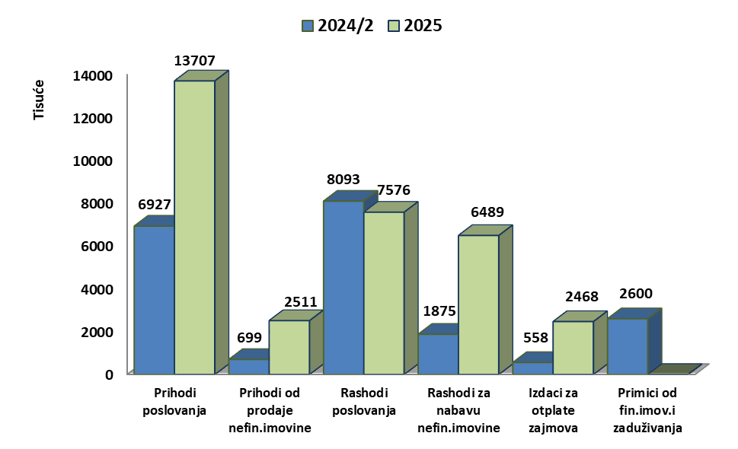

O PRIHODIMA I PRIMICIMA

Prihodi i primici Proračuna prema ekonomskoj klasifikaciji obuhvaćaju prihode poslovanja, prihode od prodaje nefinancijske imovine i primitke od financijske imovine i zaduživanja.

Prihodi poslovanja obuhvaćaju:

- Prihodi od poreza obuhvaćaju poreze koji su isključivo prihod Grada: porez na potrošnju alkoholnih i bezalkoholnih pića, porez na kuće za odmor odnosno porez na nekretnine, porez na promet nekretnina, te poreze na dohodak koji su zajednički prihodi proračuna Grada, Županije i Državnog proračuna, koje Grad dobiva u rasporedu prema određenom udjelu. Najznačajniji je udjel predujma poreza i prireza na dohodak po osnovi nesamostalnog rada.

Prihodi od poreza planiraju se za 2025. godinu u iznosu od 4.730.400 EUR i u odnosu na 2024. veći su za 990.201 EUR. Razlog povećanja ovih prihoda proizlazi iz predviđanja bolje ekonomske situacije u narednoj godini i uvođenja poreza na nekretnine.

Prihodi od poreza na dohodak planirani su u iznosu od 3.150.000 EUR i za 620.000 EUR su veći u odnosu na 2024. godinu.
Ostali porezi planirani su više od prošlogodišnjeg nivoa: porez na potrošnju 250.000 EUR, porez na kuće za odmor odnosno porez na nekretnine 500.000 EUR, porez na promet nekretninama 830.000 EUR, te porez na tvrtku (ukinut) 400 EUR.

- Prihodi od pomoći uključuje kapitalne i tekuće pomoći iz državnog proračuna (razna Ministarstva), pomoći iz državnog proračuna temeljem prijenosa EU sredstava, pomoći iz proračuna županije, pomoći od izvanproračunskih korisnika (Fond za zaštitu okoliša i energetsku učinkovitost), te pomoći proračunskim korisnicima iz nenadležnog proračuna (općina Lumbarda).
Ovi su prihodi planirani u 2025. godini u iznosu od 6.221.747 EUR, a u 2024. godini iznose 875.651 EUR. Najveći iznos pomoći u ovoj skupini planiran je u podskupini pomoći temeljem prijenosa EU sredstava i to u iznosu od 4.865.736 EUR. Pretežno se odnose na projekte/aktivnosti: revitalizaciju obrambenih utvrda 850.000 EUR, SRCe Škoja 956.276 EUR, knežev dvor, vrt i južni zid 40.000 EUR, sufinanciranje kapitalnih projekata od interesa za Grad 510.000 EUR, uređenje zgrade škole Dominče 15.000 EUR, Interpretacijski centar kula Forteca i bastion Sv.Vlaha 520.000 EUR, Reciklažno dvorište 730.000 EUR, rekonstrukciju dječjeg vrtića u Žrnovu 85.000 EUR, uređenje plaže Banje 20.000 EUR, izradu projektne dokumentacije 40.000 EUR, razvoj pametnih i održivih rješenja u Gradu 30.000 EUR, razvoj kulturne infrastrukture u Račišću 64.000 EUR, sanaciju Park šume Hober 255.000 EUR, uređenje Ljetne pozornice 238.000 EUR, Spomenik braniteljima Domovinskog rata 50.000 EUR, Aglomeracije Grada 7.000 EUR, nabavu komunalne opreme 10.000 EUR, sufinanciranje uklanjanja otpada odbačenog u okoliš 49.050 EUR, plan upravljanja kulturnom baštinom Grada-FORTIC 100.000 EUR, sigurnost cestovnog prometa 10.000 EUR, rekonstrukciju ulice svete Barbare 37.500 EUR, evidentiranje nerazvrstanih cesta 20.000, uređenje sportskih i dječjih igrališta 50.000 EUR, uređenje parkirališta u Pupnatu 50.000 EUR, gospodarenje otpadom 40.000 EUR, uređenje okoliša vrtića Pupnat 24.000 EUR. Planirane pomoći znatno su veće od prošlogodišnjih radi nerealiziranih planiranih kapitalnih projekata financiranih sredstvima EU u 2024, te se planom prenose u narednu godinu.
Pomoći za fiskalnu održivost dječjih vrtića planirane su u iznosu od 179.985 EUR.
Planirane su kapitalne pomoći od Fonda za zaštitu okoliša i energetsku učinkovitost u iznosu od 135.000 EUR za aktivnosti: Reciklažno dvorište 100.000 EUR, gospodarenje otpadom 5.000 EUR, te nabavu komunalne opreme 30.000 EUR. Ostale kapitalne pomoći planirane su u visini 686.890 EUR i pretežito se odnose na financiranje reciklažnog dvorišta, revitalizaciju obrambenih utvrda, uređenje sportskog igrališta u Žrnovu, razvoj pametnih i održivih rješenja u Gradu, spomenik braniteljima Domovinskog rata, čišćenje Tre Pozze, sanaciju Park šume Hober, sufinanciranje kapitalnih projekata.

- Prihodi od imovine su prihodi od financijske imovine (kamate na depozite po viđenju i zatezne kamate) i prihodi od nefinancijske imovine (koncesije, koncesijska odobrenja, zakup poslovnog prostora, naknada za uporabu javnih, gradskih površina, spomenička renta, naknada od legalizacije i prihodi od Kula).

Ovi su prihodi planirani više od prošlogodišnjih za 110.223 EUR i iznose 1.245.033 EUR. Povećanje planiranih prihoda rezultira planiranom boljom turističkom sezonom 2025, te posljedično većim prihodima od zakupa gradske imovine i ulaznica Kula.

- Prihodi od upravnih i administrativnih pristojbi, pristojbi po posebnim propisima i naknada u koje se ubrajaju prihodi od komunalne naknade i komunalnog doprinosa, upravne pristojbe, turistička i boravišna pristojba, te ostali prihodi po posebnim propisima (vodni doprinos, sufinanciranje građana za uređenje cesta i izradu urbanističkih planova, sufinanciranje cijene vrtića).
Ovi su prihodi planirani u ukupnom iznosu od 1.285.359 EUR dok u 2024. iznose 1.026.598 EUR. Do povećanja je došlo na stavci komunalnog doprinosa koja se za ovo razdoblje planira u iznosu 244.640 EUR, radi predviđene veće naplate obaveza komunalnih doprinosa, koje se radi ažuriranja Odluke o komunalnim doprinosima nisu naplatile u 2024, te planiranih većih komunalnih naknada u ukupnom iznosu od 580.000 EUR.

- Prihodi od prodaje proizvoda i robe te pruženih usluga i prihodi od donacija obuhvaćaju prihode od pruženih usluga koje ostvaruju proračunski korisnici te prihode od kapitalnih i tekućih donacija. Ovi su prihodi planirani u iznosu od 188.223 EUR dok za 2024. iznose 113.468 EUR. Povećanje je planirano u podskupini donacija koje iznose 64.512 EUR.

- Prihodi od kazni, upravnih mjera i ostalih prihoda obuhvaćaju uglavnom prihode koji se ostvare naplatom kazni za prekršaje u prometu, te upravnih mjera radi povrede odredbi zakona ili gradskih odluka koje provodi komunalno i prometno redarstvo Grada. Planirani su u 2025. godini u iznosu od 36.695 EUR, te su približni prihodima u 2024. koji iznose 35.925 EUR.

Prihodi od prodaje nefinancijske imovine obuhvaćaju:

- Prihodi od prodaje zemljišta u 2025. godini planiraju se u visini 2.511.231 EUR dok u prethodnoj godini iznose 697.716 EUR. Planiranim prihodima planira se pokriće rashoda plaćene naknade za deposedirano zemljište Kampa Kalac, koje je Grad prema Presudi Visokog upravnog suda RH, morao isplatiti bivšim vlasnicima zemljišta. Dio sredstava namjenjen je kupnji zemljišta za Gradske projekte.

- Prihodi od prodaje stanova u 2025. planiraju se u iznosu 1.200 EUR, dok prošlogodišnji iznose 1.000 EUR.

Primici od financijske imovine i zaduživanja

U 2025. godini Grad ne planira primitke od zaduživanja.

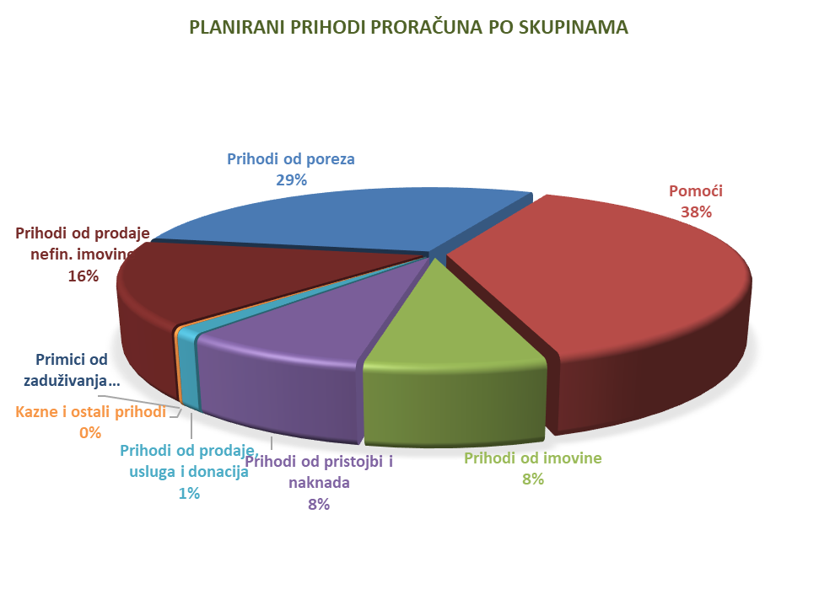

O RASHODIMA I IZDACIMA

Rashodi i izdaci Proračuna prema ekonomskoj klasifikaciji obuhvaćaju rashode poslovanja, rashode za nabavu nefinancijske imovine, te izdatke za financijsku imovinu i otplate zajmova.

Rashodi poslovanja obuhvaćaju:

- Rashodi za zaposlene koje čine rashodi za plaće (sredstva za plaće djelatnika gradske

uprave i svih gradskih ustanova – proračunskih korisnika), doprinosi za plaće, te ostali rashodi za zaposlene (rashodi za materijalna prava zaposlenika). Planirani su u iznosu od 2.421.540 EUR, dok za 2024. godinu iznose 1.960.263 EUR i veći su za 461.277 EUR.
Povećanje rashoda rezultat je povećanja koeficijenta za obračun plaća djelatnicima gradske uprave i Ustanova te planiranje daljnjeg povećanja osnovice plaće.
Povećanje rashoda za zaposlene u ovoj skupini, rezultira i zapošljavanjem novih djelatnika /djelatnica u gradskoj upravi i Ustanovama.

- Materijalni rashodi obuhvaćaju rashode za usluge (planirana sredstva za održavanje komunalne infrastrukture, rashodi za tekuće i investicijsko održavanje, zdravstvene i veterinarske usluge, usluge telefona, pošte i prijevoza, usluge promidžbe i informiranja,
intelektualne i osobne usluge, računalne i ostale usluge), naknade troškova zaposlenima (izdaci za službena putovanja, naknade za prijevoz za dolazak na posao i s posla, stručno usavršavanje zaposlenika i ostale naknade), rashodi za materijal i energiju (troškovi za energiju, uredski materijal i ostali materijalni rashodi, sitni inventar i auto gume, službena i radna odjeća), te ostali nespomenuti rashodi poslovanja (naknade za rad predstavničkog tijela, raznih povjerenstava, premije osiguranja, rashodi za proslavu Dana Grada, rashodi protokola i reprezentacije, proračunska pričuva, pristojbe i naknade). Materijalni rashodi u ukupnom iznosu planirani su u visini od 3.652.379 EUR, dok prošlogodišnji iznose 4.883.148 EUR. U ovom iznosu prošlogodišnjih rashoda, uključeni su rashodi u iznosu od 2.362.718 EUR koji se odnose na naknade vlasnicima za deposedirano zemljište Kampa Kalac, plaćene prema presudi Visokog upravnog suda RH.
Povećanje rashoda u 2025. pretežito se odnosi na povećanje rashoda u podskupini rashoda za usluge tekućeg i investicijskog održavanje poslovnih prostora Gradske uprave i Ustanova, nerazvrstanih cesta, zatim uređenja i održavanja javnih i zelenih površina, plaža te čišćenje Grada, prometne signalizacije, održavanja i širenja mreže javne rasvjete, zaštite spomenika kulture, održavanja sportskih i dječjih igrališta.

- Financijski rashodi planirani u iznosu od 80.892 EUR, namijenjeni su za otplatu kamata za kredite kao i za usluge banke i platnog prometa, te ostale nespomenute financijske rashode. U 2024. ovi rashodi iznose 79.130 EUR u kojem iznosu je uključena kamata po kratkoročnom kreditu HPB d.d. u iznosu od 34.233 EUR.
U 2025. iznos kamata za kredite od 15.138 EUR odnosi se na kamate za otplatu kredita HBOR-a za Projekte Grada, 596 EUR kamate za kredit HBOR-a za Modernizacije javne rasvjete, 41.231 EUR za kratkoročni kredit HPB d.d. i kratkoročni kredit dozvoljenog prekoračenja po redovnom računu Riznice Grada 12.000 EUR. Za bankarske usluge i usluge platnog prometa planira se 11.927 EUR.

- Subvencije se odnose na subvencije obrtnicima iz programa za obrtnike i poduzetnike i planirane su iznosom od 40.000 EUR dok u 2024. iznose 20.000 EUR.

- Pomoći dane u inozemstvo i unutar općeg proračuna čine tekuće pomoći proračunskim korisnicima drugih proračuna (Dom zdravlja Korčula, Zavod za hitnu medicinu, osnovna škola Petra Kanavelića, osnovna glazbena škola i srednja škola Petra Šegedina) i planirane su u iznosu od 70.779 EUR dok za 2024. iznose 47.899 EUR.

- Naknade građanima i kućanstvima obuhvaćaju rashode za pomoći i naknade iz socijalnog programa i iznose 256.000 EUR i veće su nego u 2024. koje iznose 229.179 EUR. Povećanje se odnosi na planirane veće naknade za kredite i stipendije za školovanje, prijevoz učenika i studenata, kao i veće ostale socijalne potpore građanima i kućanstvima. Planirana su i sredstva u iznosu od 11.470 EUR za novu aktivnost: Financiranje nabave i projekata škola.

- Rashodi za donacije, kazne, naknade šteta i kapitalne pomoći sačinjavaju tekuće donacije svim udrugama, ustanovama, društvima i ostalim među kojima se najveći dio odnosi na donacije za: programe športa Grada 269.000 EUR, Dječjem vrtiću Anđeli čuvari 235.000 EUR, javnih potreba u kulturi 205.118 EUR, DVD Korčule 161.178 EUR, jačanju gospodarstva 50.000 EUR, poticaju djelovanju određenih udruga 50.000 EUR, braniteljima Domovinskog rata 46.453 EUR, zbrinjavanju životinja 37.300 EUR, zdravstvenim uslugama građanima i nabavki zdravstvenih uređaja 33.000 EUR, programima zaštite okoliša 30.000 EUR, Radio Korčula 25.000 EUR, Crveni križ 24.049 EUR. Kapitalna pomoć u iznosu od 30.000 EUR planirana je trgovačkom društvu Hober d.o.o. za kupnju komunalnog vozila.
Ovi rashodi planirani su u ukupnom iznosu od 1.054.362 EUR, veći su nego u 2024. za iznos 181.111 EUR. Povećane su donacije po većini stavaka ove skupine rashoda.

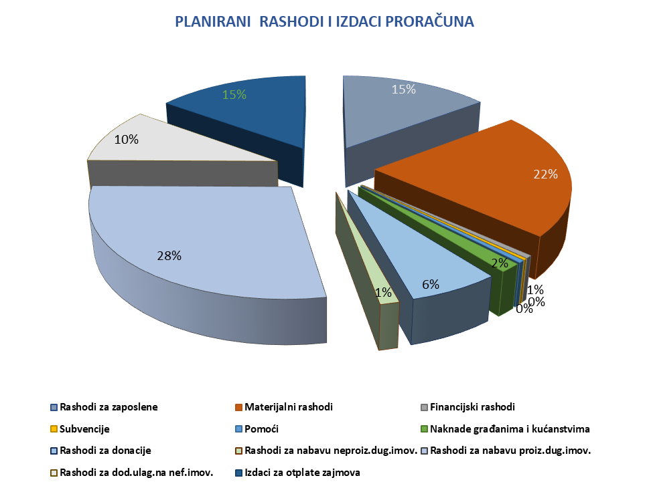

Rashodi za nabavu nefinancijske imovine obuhvaćaju:

- Rashodi za nabavku neproizvedene dugotrajne imovine obuhvaćaju sredstva za otkup građevinskog zemljišta za širenje infrastrukture i licence. Planirani su iznosom od 222.500 EUR dok su u prethodnoj godini iznosili 500 EUR i odnose se na kupnju softveskih licenci. Ovakvo odstupanje razlog je nerealizacije rashoda u 2024. planiranog za projekte Grada.
Planiraju se i manji rashodi za softverske licence u iznosu od 2.500 EUR.

- Rashodi za nabavu proizvedene dugotrajne imovine obuhvaćaju: rashode za nabavu građevinskih objekata (planirane investicije u izgradnji kapitalnih i ostalih projekata), rashode za nabavu postrojenja i opreme (planirana nabava namještaja, informatičke i druge opreme za potrebe poslovnih prostora, gradskih službi i proračunskih korisnika), rashode za nabavu knjiga, umjetničkih djela i ostalih izložbenih vrijednosti (nabava knjižnične građe za potrebe gradske knjižnice i muzejske izloške za gradski muzej i kuću Marka Pola), rashodi za nematerijalnu proizvedenu imovinu (nabavka računalnih programa, troškove izrade prostornih planova te projektne dokumentacije). Planirani su u iznosu od 4.628.315 EUR, dok za 2024. iznose 716.205 EUR. Iznos rashoda u ovoj skupini znatno je veći nego u prethodnoj godini radi nemogućnosti realizacije određenih kapitalnih projekata, čije se planiranje prebacuje u 2025.

- Rashodi za dodatna ulaganja na građevinskim objektima odnose se na troškove značajnijih ulaganja na postojećim građevinskim objektima, te nerazvrstanim cestama. Za 2025. planirani su iznosom od 1.638.530 EUR, za 2024. iznose 1.158.201 EUR. Razlog ovom većem iznosu planiranih rashoda u 2025. je nemogućnost realizacije dodatnih radova na građevinskim objektima iz razloga tehničke i financijske prirode u prethodnoj godini, te se planiranje istih prebacuje u 2025. godinu, kao i nastavak započetih novih Projekata.

Izdaci za financijsku imovinu i otplate zajmova obuhvaćaju sredstva za otplatu glavnice po kreditu HBOR-a za financiranje Projekata sufinanciranih bespovratnim sredstvima EU u iznosu od 129.354 EUR, otplatu glavnice po kreditu HBOR-a za projekt Modernizacije javne rasvjete u iznosu od 78.237 EUR, te otplatu dijela preostalog iznosa od 10.800 EUR beskamatnog kredita Ministarstva financija, realiziranog sukladno Naputku o načinu isplate beskamatnog zajma JLP(R)S, HZMO i HZZO. U ovom razdoblju otplata glavnice kratkoročnog kredita Hrvatske poštanske banke d.d. iznosi 2.250.000 EUR. Kredit je realiziran u prethodnom razdoblju u iznosu od 2.500.000 EUR radi plaćanja naknade vlasnicima za deposedirano zemljište Kampa Kalac, prema Presudi.

Ukupni izdaci u 2025. planirani su u visini od 2.468.391 EUR, dok u prethodnoj godini iznose 557.591 EUR.
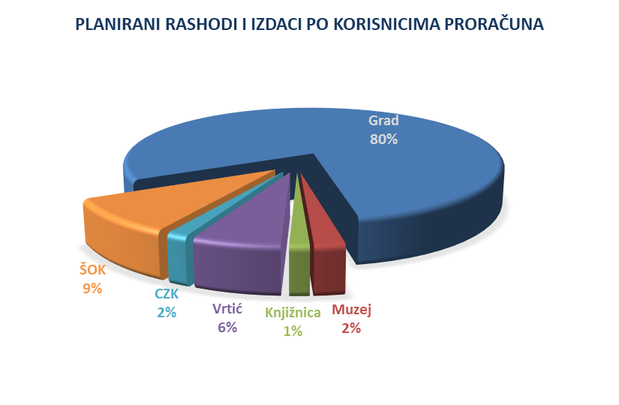

PLANIRANI VEĆI PROJEKTI U 2025. GODINI

- Reciklažno dvorište 1.259.269 EUR
- Revitalizacija obrambenih utvrda grada Korčule 1.000.000 EUR
- SRCe Škoja 973.052 EUR
- Interpretacijski centar kula Forteca i bastion sv.Vlaha 700.890 EUR
- Sufinanciranje kapitalnih projekata Grada 700.000 EUR
- Rekonstrukcija zgrade dječjeg vrtića u Čari 300.000 EUR
- Sanacija park šume Hober 300.000 EUR
- Uređenje ljetne pozornice u Korčuli 297.530 EUR
- Otkup zemljišta za gradske projekte 220.000 EUR
- Izrada projektne dokumentacije 150.000 EUR
- Plan upravljanja kulturnom baštinom Grada - FORTIC 145.000 EUR
- Uređenje sportskih i dječjih igrališta 130.000 EUR
- Razvoj pametnih i održivih rješenja u Gradu Korčuli 103.000 EUR
- Obnova stare gardske jezgre i ulice svete Barbare 100.000 EUR
- Spomenik hrvatskim braniteljima Domovinskog rata 100.000 EUR
- Rekonstrukcija dječjeg vrtića u Žrnovu 100.000 EUR
- Uređenje sportskog igrališta Žrnovo 100.000 EUR
- Sufinanciranje uklanjanja otpada odbačenog u okoliš 81.750 EUR
- Razvoj kulturne infrastrukture u Račišću 80.000 EUR
- Uređenje šetališta Tina Ujevića 80.000 EUR
- Čišćenje Tre Pozze 60.000 EUR
- Uređenje parkirališta u Pupnatu 60.000 EUR
- Komunalno uređenje Vrnika 50.000 EUR
- Knežev dvor, vrt i južni zid 50.000 EUR
- Postav i opremanje Marko Polo Centra 30.000 EUR
_________________________________________________________________
UKUPNO 7.170.491 EUR

RASHODI PRORAČUNSKIH KORISNIKA

Ukupni rashodi proračunskih korisnika za 2025.godinu planirani su u iznosu od 3.390.769 EUR. Planirani prihodi kojima se pokrivaju planirani rashodi odnose se na: opće prihode iz nadležnog proračuna u iznosu od 1.871.275 EUR, te vlastite i ostale prihode proračunskih korisnika u iznosu od 1.519.494 EUR.

Planirani rashodi raspoređeni su na:

- Gradski Muzej 355.455 EUR
- Gradska Knjižnica 230.747 EUR
- Dječji Vrtić 1.012.927 EUR
- Centar za kulturu 243.588 EUR
- Ustanova športski objekti 1.548.052 EUR

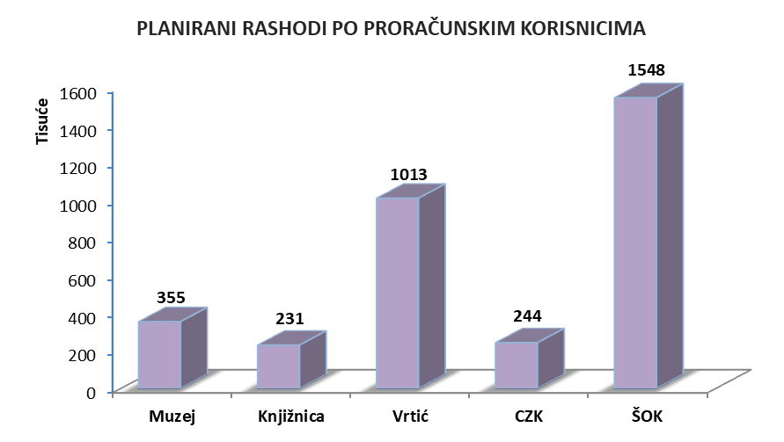

PROJEKCIJE PRORAČUNA ZA 2025. I 2026. GODINU

Uz detaljan Proračun za 2025. godinu dane su i Projekcije na 2026. i 2027. godinu u kojima se predviđa nastavak i završetak pojedinih projekata.
U nastavku sažetak pregleda planiranih proračunskih iznosa za 2025. te za 2026. i 2027.
godinu kako slijedi:

R.  broj | Prihodi i Primici | PLAN  2025. | PLAN  2026. | PLAN  2027.
1 | 2 | 3 | 4 | 5
1. | Prihodi  poslovanja | 13.707.457 | 20.016.336 | 17.661.032
2. | Prihodi od prodaje  nefinancijske imovine | 2.511.231 | 220.000 | 220.000
3. | Primici od financijske  imovine i zaduživanja | 0,00 | 0,00 | 0,00
4. | Preneseni višak/manjak poslovanja | 315.000 | 0,00 | 0,00
 | UKUPNO: | 16.533.688 | 20.236.336 | 17.881.032

R. broj | Rashodi i izdaci | PLAN  2025. | PLAN 2026. | PLAN  2027.
1 | 2 | 3 | 4 | 5
1. | Rashodi  Poslovanja | 7.575.952 | 7.267.612 | 7.544.245
2. | Rashodi za nabavu  nefinancijske imovine | 6.489.345 | 12.761.133 | 10.129.196
3. | Izdaci za financijsku  imovinu i otplate | 2.468.391 | 207.591 | 207.591
 | UKUPNO: | 16.533.688 | 20.236.336 | 17.881.032

